Публічне управління в Україні: традиції, новації та післявоєнні перспективи

Левченко Анна Олександрівна – кандидат економічних наук, професор, професор кафедри публічного управління, права та гуманітарних наук, Херсонський державний аграрно-економічний університет м. Кропивницький
Кошман Олексій Андрійович – здобувач третього (освітньо-наукового) рівня вищої освіти, спец 051 Економіка, Херсонський державний аграрно-економічний університет

КООПЕРАЦІЯ В ІТ-СЕКТОРІ ЯК ІНСТРУМЕНТ МУНІЦИПАЛЬНОЇ СТІЙКОСТІ: ВІД АУТСОРСИНГУ ДО СПІЛЬНОГО СТВОРЕННЯ ПУБЛІЧНОЇ ЦІННОСТІ

Сучасний етап розвитку місцевого самоврядування характеризується посиленням ролі цифрових технологій у забезпеченні стійкості муніципальних систем управління. В умовах воєнних загроз, економічної нестабільності та зростання суспільних очікувань органи місцевої влади змушені шукати нові моделі взаємодії з приватним сектором, здатні забезпечити оперативність управлінських рішень, безперервність надання публічних послуг та адаптивність територіальних громад до кризових викликів. У цьому контексті особливого значення набуває кооперація між муніципалітетами та ІТ-сектором, яка поступово трансформується із традиційного аутсорсингу технічних функцій у модель спільного створення публічної цінності.
Традиційно взаємодія органів місцевого самоврядування з ІТ-компаніями будувалася переважно на принципах сервісного обслуговування, коли приватний сектор виступав виконавцем окремих технічних завдань: підтримки інформаційних систем, розробки програмного забезпечення або адміністрування електронних ресурсів. Однак сучасні тенденції цифрового врядування свідчать про поступовий перехід до партнерських моделей співпраці, де ІТ-сектор стає повноцінним учасником формування управлінських рішень та інноваційної муніципальної політики. Дослідники зазначають, що концепція co-creation у публічному управлінні передбачає залучення різних суб’єктів до спільного вироблення суспільно значущих рішень та створення нової публічної цінності [5].
В умовах цифрової трансформації саме ІТ-сектор забезпечує муніципалітетам необхідні інструменти для підвищення організаційної гнучкості, розвитку електронної демократії та формування цифрової резильєнтності. Поняття муніципальної стійкості сьогодні охоплює не лише здатність територіальних громад протидіяти кризам, але й можливість швидко адаптуватися до змін, підтримувати безперервність функціонування критичної інфраструктури та забезпечувати доступ громадян до публічних послуг у надзвичайних умовах. Особливої актуальності це набуває для України в умовах повномасштабної війни, коли цифрові рішення стали одним із ключових інструментів забезпечення функціонування держави та місцевого самоврядування.
Практика українських громад демонструє, що кооперація з ІТ-бізнесом дозволяє значно прискорити процеси цифровізації адміністративних послуг, впровадження систем електронного документообігу, створення цифрових платформ взаємодії з населенням та автоматизації кризового реагування. Водночас сучасні дослідження цифрового врядування наголошують, що ефективність такої співпраці визначається не лише технічними ресурсами, а насамперед здатністю до міжсекторальної взаємодії та спільного управління цифровими змінами.
Суттєвою рисою нової моделі кооперації є зміна характеру взаємовідносин між владою та ІТ-компаніями. Якщо раніше місцева влада переважно виступала замовником цифрових послуг, то нині відбувається перехід до партнерської взаємодії, де ІТ-фахівці залучаються до стратегічного планування розвитку громад, аналізу потреб населення та розробки інноваційних управлінських рішень. Саме така модель співпраці відповідає сучасній концепції Public Governance, яка передбачає мережеву взаємодію держави, бізнесу та громадянського суспільства у процесі створення суспільної цінності (рис. 1).
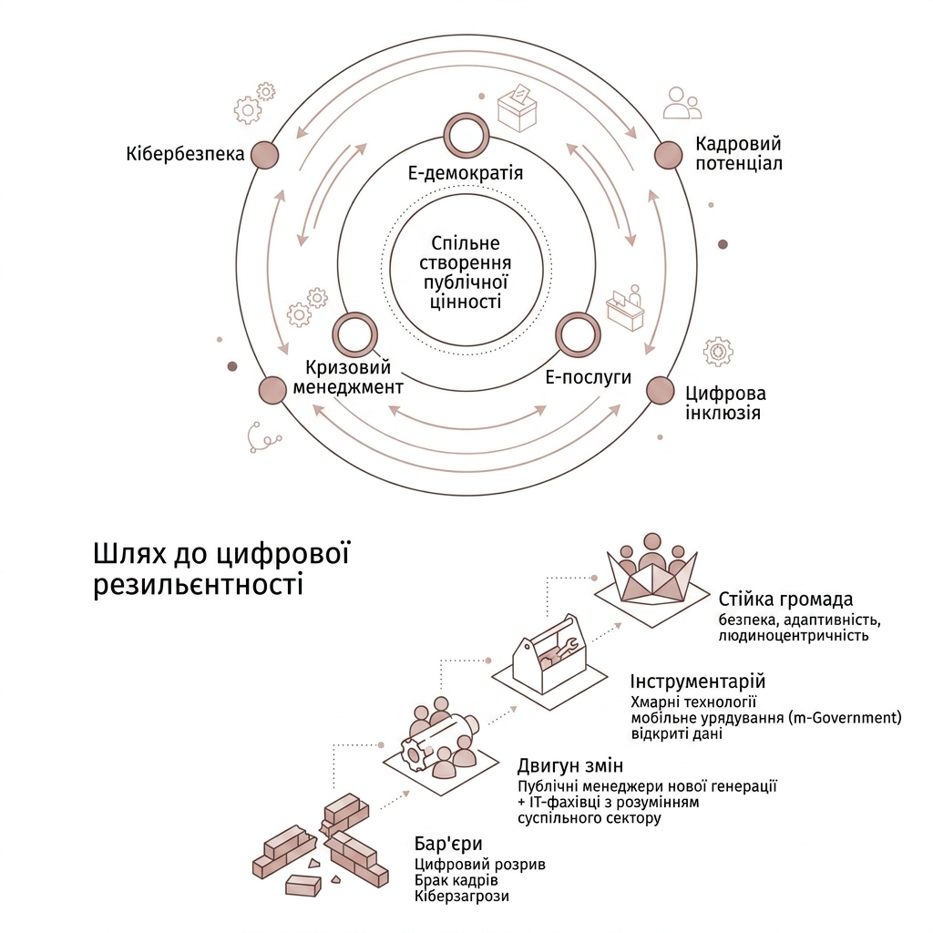
Рис.1. Кооперація у створенні публічної цінності
Джерело: побудовано автором на основі [1,2,3]
Особливе значення кооперація з ІТ-сектором має для забезпечення кризового менеджменту на муніципальному рівні. У період війни цифрові сервіси стали інструментом координації гуманітарної допомоги, управління евакуаційними процесами, інформування населення про безпекові загрози та підтримки функціонування критичної інфраструктури. Саме цифрові платформи дозволили багатьом громадам забезпечити безперервність адміністративних послуг навіть в умовах руйнування фізичної інфраструктури. Водночас ІТ-компанії отримали можливість не лише реалізовувати комерційні проєкти, а й безпосередньо долучатися до вирішення суспільно важливих завдань.
Науковці підкреслюють, що цифрові платформи дедалі більше виступають середовищем для спільного створення публічної цінності, оскільки забезпечують інтеграцію технологій, управлінських процесів та громадянської участі [1] У таких умовах цифрова інфраструктура перестає бути лише технічним ресурсом і стає елементом стратегічного розвитку територіальних громад.
Разом із позитивними тенденціями розвиток кооперації між муніципалітетами та ІТ-сектором супроводжується низкою викликів. Однією з основних проблем залишається нерівномірність цифрового розвитку громад. Значна частина територіальних громад не має достатнього кадрового потенціалу, фінансових ресурсів або належного рівня цифрової інфраструктури для впровадження інноваційних технологій. Крім того, важливими залишаються питання кібербезпеки, захисту персональних даних та забезпечення цифрового суверенітету громад в умовах зростання кіберзагроз.
Не менш важливим аспектом є кадровий фактор. Сучасне муніципальне управління потребує нової генерації публічних менеджерів, здатних працювати в умовах цифрової економіки, організовувати міжсекторальну взаємодію та використовувати сучасні цифрові інструменти управління. [4]. Водночас ІТ-фахівці, які залучаються до співпраці з органами місцевого самоврядування, повинні розуміти специфіку публічного сектору, особливості адміністративних процедур та принципи публічної відповідальності.
Перспективним напрямом розвитку є формування муніципальних цифрових екосистем, у межах яких місцева влада, ІТ-бізнес, громадські організації та освітні установи спільно створюють інноваційне середовище розвитку територіальних громад [5]. У таких моделях кооперації цифрові технології використовуються для автоматизації адміністративних процесів, а також для розвитку електронної демократії, партисипативного бюджетування, цифрової інклюзії та формування відкритих даних.
Важливим є й те, що сучасні міжнародні дослідження підтверджують зростання ролі міжсекторального партнерства у забезпеченні цифрової трансформації муніципалітетів. Зокрема, досвід європейських країн демонструє, що саме співпраця між місцевою владою та цифровими компаніями забезпечує найбільш ефективну адаптацію громад до викликів цифрової епохи [3].
Таким чином, кооперація в ІТ-секторі сьогодні виступає не лише інструментом технологічної модернізації муніципального управління, а й важливим чинником забезпечення стійкості територіальних громад. Перехід від моделі аутсорсингу до спільного створення публічної цінності формує нову парадигму взаємодії між владою та бізнесом, у якій цифрові технології стають основою адаптивного, відкритого та людиноцентричного врядування. Для України розвиток такої моделі співпраці має стратегічне значення, оскільки сприяє не лише цифровій трансформації громад, але й зміцненню їхньої соціальної, економічної та безпекової стійкості.

Використана література
- Meijer A., Boon W. Digital platforms for the co-creation of public value // Policy & Politics. 2021. Vol. 49, № 2. P. 231–248. DOI: 10.1332/030557321X16115951032181.
- Ofoma C. Digitalization and Public Value Co-Creation in Public Sector Organizations: The Citizens as Co-Creators // Institutiones Administrationis – Journal of Administrative Sciences. 2024. Vol. 4, № 2. P. 92–103. DOI: 10.54201/iajas.98.
- Weißmüller K. S., Ritz A., Yerramsetti S. Collaborating and co-creating the digital transformation: Empirical evidence on the crucial role of stakeholder demand from Swiss municipalities // Public Policy and Administration. 2023. DOI: 10.1177/09520767231170100.
- Левченко А. О., Чорний Є. О. Побудова системи безперервного професійного навчання публічних службовців в Україні // Модернізація національної системи публічного управління та права в контексті європейської інтеграції України : матеріали ІІІ Міжнар. наук.-практ. конф. (30 трав. 2025 р., м. Херсон-Кропивницький). Херсон – Кропивницький, 2025. URL: Електронний репозитарій KSAEU
- Левченко А. О., Левченко О. М. Зміцнення кадрового потенціалу органів місцевого самоврядування в Україні: виклики та перспективи // Модернізація національної системи публічного управління та права в контексті європейської інтеграції України : матеріали ІІІ Міжнар. наук.-практ. конф. (30 трав. 2025 р., м. Херсон-Кропивницький). Херсон – Кропивницький, 2025. URL: Електронний репозитарій KSAEU

